平成３０年度第３回食品加工技術高度化研修会のご案内
おおいた食品産業企業会平成３０年度食品加工リーダー研修会

「包材の基礎」をテーマとする食品加工技術高度化研修会を開催します。
食品の保管・流通・商品のＰＲ等、包材の選択は重要なポイントです。
今回は、主にラベルシール、袋、化粧箱について大阪シーリング印刷株式会社から講 師をお招きし、包装資材の基礎について解説いただきます。
参加ご希望の方は、参加申込書にご記入の上、FAXで返送してください。

１ 主 催 大分県産業科学技術センター （食品産業担当）
おおいた食品産業企業会
２ 開催日時 平成３１年２月２１日（木）１３：３０～１６：１０
３ 開催場所 大分県産業科学技術センター ２階 第１研修室
大分市高江西1-4361-10 ＴＥＬ 097-596-7100
４ 内 容
○受 付 １３：００～
○開 会 １３：３０
○講 演 １３：４０
演 題：「包材の基礎知識(シール、袋、化粧箱など)」（仮題）
講 師：大阪シーリング印刷株式会社
北九州営業所 河村 佳子実 氏

○閉 会 １６：１０

５ 参集範囲 県内食品企業、関係機関等 定員５０名
６ 参加費 無料
７ 申込期限 平成３１年２月１４日（木）必着
参加申込書
申込先：FAX 097-596-7110 産業科学技術センター食品産業担当 行き

事務所名： | TEL：
住所： | FAX：
参加者氏名 | 部署名 | 役職
大分県産業科学技術センターへのアクセス
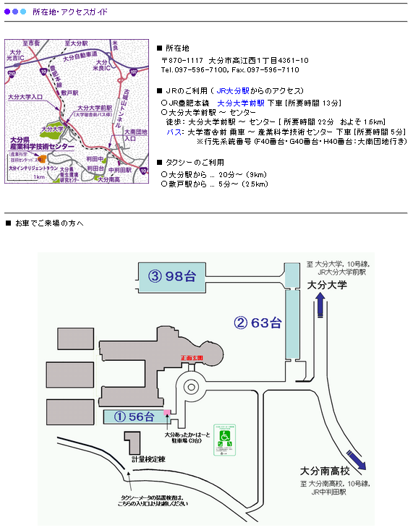 ＊駐車場①が満車の場合は、駐車場②をご利用下さい。

